Модуль сопряжения компьютера
с линией расширения "Астра-982"
Руководство по эксплуатации НГКБ.434449.001 РЭ

Настоящее руководство по эксплуатации предназначено для изучения принципа работы, правильного использования, хранения и технического обслуживания модуля сопряжения компьютера с линией расширения
"Астра-982" (в дальнейшем модуль сопряжения).

1 Основные сведения
  - Модуль сопряжения предназначен для подключения приборов "Астра - 831", "Астра-832", "Астра-812", "РПУ Астра-РИ" исполнение 02, "РПУ Астра-РИ-М", "Астра-822", "Астра-821" и т.п. к персональному компьютеру (ПК), и обеспечивает обмен между программами конфигурирования, смены прошивки (Signal, Pconf812, Flasher) на ПК и приборами.
  - Подключение к ПК осуществляется через последовательный интерфейс типа RS-232.
  - “Модуль сопряжения” обеспечивает гальваническую изоляцию между линиями интерфейса RS-232 и линией расширения.
  - Питание со стороны интерфейса RS-232 осуществляется от линий порта, со стороны линии расширения требуется источник питания 10-15 В постоянного тока.

2 Технические характеристики
Изоляция выдерживает напряжение, В, не менее……....…..….....................................500
Рабочая скорость передачи, Бод …………………………............................…......…..1200
Ток потребления, мА, не более……………………………...................................……....10
Габаритные размеры (без кабеля), мм, не более……..…....................................44×31×15
Масса, кг, не более...…..………...…………………................................................……0,05
Условия эксплуатации:
Диапазон температур, ^{о}С………..………............................…...…от минус 30 до плюс 50
Относительная влажность воздуха,%…...........…до 95 при 25°C без конденсации влаги

3 Комплектность
3.1 Комплект поставки указан в таблице 3.1.

Таблица 3.1
Обозначение | Наименование | Кол.
НГКБ.434449.001 | Модуль сопряжения компьютера с линией расширения "Астра-982" | 1 шт.
НГКБ.434449.001 РЭ | Модуль сопряжения компьютера с линией расширения "Астра-982"  Руководство по эксплуатации | 1 экз.

Модуль сопряжения компьютера
с линией расширения "Астра-982"
Руководство по эксплуатации НГКБ.434449.001 РЭ

Настоящее руководство по эксплуатации предназначено для изучения принципа работы, правильного использования, хранения и технического обслуживания модуля сопряжения компьютера с линией расширения
"Астра-982" (в дальнейшем модуль сопряжения).

1 Основные сведения
1.1 Модуль сопряжения предназначен для подключения приборов "Астра - 831", "Астра-832", "Астра-812", "РПУ Астра-РИ" исполнение 02, "РПУ Астра-РИ-М", "Астра-822", "Астра-821" и т.п. к персональному компьютеру (ПК), и обеспечивает обмен между программами конфигурирования, смены прошивки (Signal, Pconf812, Flasher) на ПК и приборами.
  - Подключение к ПК осуществляется через последовательный интерфейс типа RS-232.
  - “Модуль сопряжения” обеспечивает гальваническую изоляцию между линиями интерфейса RS-232 и линией расширения.
  - Питание со стороны интерфейса RS-232 осуществляется от линий порта, со стороны линии расширения требуется источник питания 10-15 В постоянного тока.

2 Технические характеристики
Изоляция выдерживает напряжение, В, не менее……....…..….....................................500
Рабочая скорость передачи, Бод …………………………............................................1200
Ток потребления, мА, не более……………………………............................……...…....10
Габаритные размеры (без кабеля), мм, не более……..…....................................44×31×15
Масса, кг, не более...…..………...………………..….…......................................…...…0,05
Условия эксплуатации:
Диапазон температур, ^{о}С………..………............................……...от минус 30 до плюс 50
Относительная влажность воздуха,%………...…до 95 при 25°C без конденсации влаги

3 Комплектность
3.1 Комплект поставки указан в таблице 3.1.

Таблица 3.1
Обозначение | Наименование | Кол.
НГКБ.434449.001 | Модуль сопряжения компьютера с линией расширения "Астра-982" | 1 шт.
НГКБ.434449.001 РЭ | Модуль сопряжения компьютера линией расширения "Астра-982"  Руководство по эксплуатации | 1 экз.

4 Конструкция
4.1 Внешний вид показан на рисунке 1.
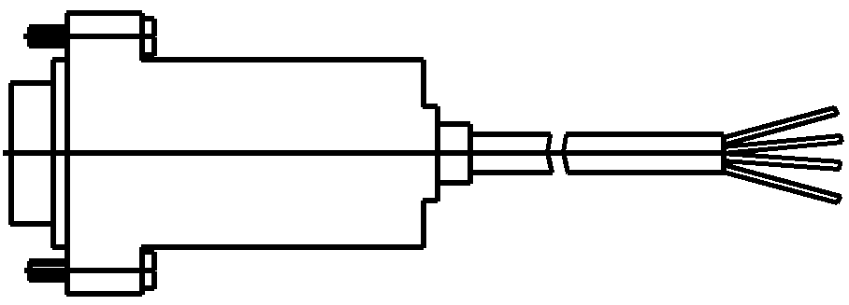
Рисунок 1
5. Порядок работы
5.1 Модуль сопряжения подключить к линии расширения в соответствии с таблицей 5.1. 5.2 Подключить к ПК в свободный разъем интерфейса RS-232.
Таблица 5.1
Провод | Цепь
белый | +12 В | Питание
коричневый (красный) | -12 В | Питание
желтый (синий) | + Л | Линия  расширения
зеленый | - Л | Линия  расширения
5.3 Перевести прибор в режим программирования согласно руководству по эксплуатации расширителя.
5.4 Включить питание ПК и модуля сопряжения.
5.5 Запустить программу конфигурирования или смены прошивки на ПК.
5.6 Конфигурирование или смена прошивки прибора осуществляется в соответствии с описанием программы.
6 Гарантии изготовителя
6.1 Предприятие-изготовитель гарантирует соответствие Модуля сопряжения требованиям настоящего руководства по эксплуатации при соблюдении условий транспортирования, хранения, монтажа и эксплуатации.
6.2 Гарантийный срок хранения – 2 года 6 месяцев со дня изготовления.
6.3 Гарантийный срок эксплуатации – 2 года со дня продажи, но не более 2 лет 6 месяцев со дня изготовления.

6.4 Модули сопряжения, у которых в течение гарантийного срока при условии соблюдения правил эксплуатации и монтажа будут выявлены неисправности или отказы в работе, безвозмездно заменяются или ремонтируются предприятием – изготовителем.

ЗАО НТЦ "ТЕКО"
420108, г. Казань, а/я 87
Т.: (8432) 78–95–78
Ф.: (8432) 78–95–58
E-mail: info@teko.biz
http://www.teko.biz

4 Конструкция
4.1 Внешний вид показан на рисунке 1.
Рисунок 1
5. Порядок работы
5.1 Модуль сопряжения подключить к линии расширения в соответствии с таблицей 5.1. 5.2 Подключить к ПК в свободный разъем интерфейса RS-232.
Таблица 5.1
Провод | Цепь
белый | +12 В | Питание
коричневый (красный) | -12 В | Питание
желтый (синий) | + Л | Линия  расширения
зеленый | - Л | Линия  расширения
5.3 Перевести прибор в режим программирования согласно руководству по эксплуатации расширителя.
5.4 Включить питание ПК и модуля сопряжения.
5.5 Запустить программу конфигурирования или смены прошивки на ПК.
5.6 Конфигурирование или смена прошивки прибора осуществляется в соответствии с описанием программы.
6 Гарантии изготовителя
6.1 Предприятие-изготовитель гарантирует соответствие Модуля сопряжения требованиям настоящего руководства по эксплуатации при соблюдении условий транспортирования, хранения, монтажа и эксплуатации.
6.2 Гарантийный срок хранения – 2 года 6 месяцев со дня изготовления.
6.3 Гарантийный срок эксплуатации – 2 года со дня продажи, но не более 2 лет 6 месяцев со дня изготовления.

6.4 Модули сопряжения, у которых в течение гарантийного срока при условии соблюдения правил эксплуатации и монтажа будут выявлены неисправности или отказы в работе, безвозмездно заменяются или ремонтируются предприятием – изготовителем.

ЗАО НТЦ "ТЕКО"
420108, г. Казань, а/я 87
Т.: (8432) 78–95–78
Ф.: (8432) 78–95–58
E-mail: info@teko.biz
http://www.teko.biz

